
INFORME TÉCNICO DE FISCALIZACIÓN AMBIENTAL

Informe Abreviado

EXTRACCIÓN ÁRIDOS RÍO CHOL CHOL

DFZ-2019-441-IX-SRCA

 | Nombre | Firma
Aprobado | LUIS MUÑOZ FONSECA
Elaborado | DIEGO MALDONADO BRAVO

Contenido

1 RESUMEN 2
2 IDENTIFICACIÓN DE LA UNIDAD FISCALIZABLE 3
3 INSTRUMENTOS DE CARÁCTER AMBIENTAL FISCALIZADOS 4
4 REVISIÓN DOCUMENTAL 4
5 HECHOS CONSTATADOS 5
6 CONCLUSIONES 8
7 ANEXOS 8

- RESUMEN

El presente documento da cuenta de los resultados de la actividad de fiscalización ambiental realizada por la Superintendencia del Medio Ambiente (SMA) a la unidad fiscalizable “Extracción de áridos Río Chol Chol” localizada en Sector Copinche, comuna de Chol Chol, región de La Araucanía. La actividad de inspección fue desarrollada durante el día 26 de marzo del 2019 (Ver Anexo 1).

El motivo de la actividad de fiscalización ambiental correspondió a una denuncia presentada en la SMA por medio del Oficio N° 190056 del 19 de febrero del 2019 de la SEREMI de Medio Ambiente Región de La Araucanía, en donde se solicita la fiscalización de la SMA a una faena de extracción de áridos en el sector Noreste del Río Chol Chol. Esta denuncia fue registrada con código ID 24-IX-2019 (Anexo 2).

En atención a la denuncia, se considera como materia relevante objeto de la fiscalización: La verificación del estado de ejecución del proyecto de extracción de áridos y el análisis de ingreso del proyecto al Sistema de Evaluación de Impacto Ambiental (SEIA).

El resultado del proceso de fiscalización de la SMA, permite señalar que, a la fecha de la inspección de la SMA, no se constata una faena de extracción de áridos desde el Río Chol Chol.

- IDENTIFICACIÓN DE LA UNIDAD FISCALIZABLE

Antecedentes Generales

Identificación de la Unidad Fiscalizable:  EXTRACCIÓN DE ARIDOS RIO CHOL CHOL | Estado operacional de la Unidad Fiscalizable:  Abandono.
Región:  La Araucanía. | Ubicación específica de la unidad fiscalizable:  Sector Copinche, Chol Chol.
Provincia:
Cautín.
Comuna:
Chol Chol.
Titular(es) de la unidad fiscalizable:  Sociedad Constructora INGEMOL Ltda. | RUT o RUN:  ---
Domicilio titular(es):  Javiera Carrera N° 1590, Temuco. | Correo electrónico:  jcingemol@yahoo.com
Domicilio titular(es):  Javiera Carrera N° 1590, Temuco. | Teléfono:  56 988278294
Identificación representante(s) legal(es):.  Ignacio Andres Molina Burgos | RUT o RUN:  15.550.675-K
Domicilio representante(s) legal(es):  Javiera Carrera N° 1590, Temuco. | Correo electrónico:  jcingemol@yahoo.com
Teléfono:
56 988278294

- INSTRUMENTOS DE CARÁCTER AMBIENTAL FISCALIZADOS

Identificación de Instrumentos de Carácter Ambiental fiscalizados.
N° | Tipo de instrumento | N°/  Descripción | Fecha | Comisión/ Institución | Título | Comentarios
1 | Ley. | 19.300 | 1994 | - | Ley sobre Bases Generales del Medio Ambiente, y sus modificaciones. | Artículo 10.
2 | Decreto supremo. | 40 | 2012 | MMA. | Reglamento del Sistema de Evaluación de Impacto Ambiental. | Artículo 3.

- REVISIÓN DOCUMENTAL

Documentos Revisados

ID | Nombre del documento revisado | Origen/ Fuente del documento | Organismo encomendado | Observaciones
1 | Denuncia ID 24-IX-2019. | SEREMI MA. | SMA. | Denuncia presentada el día 19 de febrero del 2019 ante la SMA, en donde se solicita la inspección de una faena de áridos en el Río Chol Chol. Ver Anexo 2.
2 | Oficio OAR N° 110 del 28 de marzo del 2019. | SMA. | Titular. | Oficio conductor que remite el acta de inspección del día 26 de marzo del 2019 al titular Constructora INGEMOL. Ver Anexo 3. En acta de inspección se solicita información básica sobre la existencia de la faena de áridos, no obstante, no hubo una respuesta por parte del titular.
3 | Oficios OAR N° 160 del 30 de mayo del 2019 y N° 220 del 31 de julio del 2019. | SMA. | Municipalidad de Chol Chol. | Oficios enviados a la Municipalidad Chol Chol, en donde se solicita mayor información sobre las faenas de extracción de áridos en el Río Chol Chol. Anexo 4. Por parte de la Municipalidad de Chol Chol, no hubo una respuesta formal a estos oficios.

- HECHOS CONSTATADOS

N° Hecho constatado | Materia específica objeto de la fiscalización ambiental. | Exigencia asociada | Resultados/ Hallazgo
1 | Análisis de elusión de ingreso al SEIA. | Ley N° 19.300  Las características del proyecto inmobiliario en consulta, que lo harían susceptible de causar Impacto Ambiental, se establecen según la letra p) del artículo 10 de la Ley 19.300, “Bases Generales del Medio Ambiente”.  El artículo 10° de la ley N° 19.300 establece que, dentro de los proyectos o actividades susceptibles de causar impacto ambiental, en cualquiera de sus fases, que deben someterse al Sistema de Evaluación de Impacto Ambiental (SEIA), se encuentran: […]  “i) Proyectos de desarrollo minero, incluidos los de carbón, petróleo y gas comprendiendo las prospecciones, explotaciones, plantas procesadoras y disposición de residuos y estériles, así como la extracción industrial de áridos, turba o greda;”.  D.S. N°40/2012 MMA  A su vez, el artículo 3° del D.S. N°40/2012 del Ministerio de Medio Ambiente, que aprobó el Reglamento del Sistema de Evaluación de Impacto Ambiental (RSEIA), establece para los literales señalados anteriormente, lo siguiente:  “Artículo 3.- Tipos de proyectos o actividades.  Los proyectos o actividades susceptibles de causar impacto ambiental, en cualquiera de sus fases, que deberán someterse al Sistema de Evaluación de Impacto Ambiental, son los siguientes:” […]  “i) Proyectos de desarrollo minero, incluidos los de carbón, petróleo y gas, comprendiendo las prospecciones, explotaciones, plantas procesadoras y disposición de residuos y estériles, así como la extracción industrial de áridos, turba o greda. […]  i.5. Se entenderá que los proyectos o actividades de extracción de áridos o greda son de dimensiones industriales cuando:  i.5.1 Tratándose de extracciones en pozos o canteras, la extracción de áridos y/o greda sea igual o superior a diez mil metros cúbicos mensuales (10.000 m³/mes), o cien mil metros cúbicos (100.000 m³) totales de material removido durante la vida útil del proyecto o actividad, o abarca una superficie total igual o mayor a cinco hectáreas (5 ha)” | Estación 1. Río Chol Chol.  - Siendo las 11:30 h aprox. personal fiscalizador de la SMA se presenta en el sector Copinche en el río Chol Chol, en atención a una denuncia por un potencial caso de elusión de ingreso al Sistema de Evaluación de Impacto Ambiental (SEIA) por una faena de extracción de áridos que interviene el río Chol Chol de una empresa del Sr. Ignacio Molina Burgos.  - Se realiza un recorrido por el sector denunciado por unos 700 m de la ribera este del río Chol Chol, constatando que no hay vehículos y ni maquinarias en proceso de extracción de material pétreo desde el río, no obstante, existe evidencias de faenas de extracción antiguas en ambas riberas del río, ya que se observan huellas de vehículos, acopio de material, escarpe y zanjas excavadas.  - Al momento de la inspección no existe una faena de extracción de áridos, ni material pétreo acumulado en el sector inspeccionado.  - Se observa desde la ribera este una zona en la ribera opuesta en la cual se localizaría el punto de referencia indicado en la denuncia (Coordenadas UTM, WGS84, H18, N: 5.729.326 m y E: 684.569), en este sector que se observa un área abierta de un largo de 200 m aprox. sin vegetación en la ribera y con un depósito de material pétreo, en este mismo sector, se observan huellas de extracción de áridos en el cauce del río y con caminos interiores utilizados para el tránsito de maquinarias.  - Se tomaron fotografía y georreferenció el recorrido realizado por personal de la SMA por la ribera del río Chol Chol. Ver fotografías 1 e Imagen 1.
2 | Verificar estado de ejecución del proyecto. | Decreto N° 2385, del Ministerio del Interior de 1996.  Ley N° 18.695 (Ley Orgánica de Municipalidades).  Ley Nº 19.300, Bases Generales del Medio Ambiente. | Estación 2. Municipalidad de Chol Chol.  - Se realiza una reunión con la Sra. Viviana Navarrete, Directora de Obras de la Municipalidad de Chol Chol, para consultar sobre la situación actual de la extracción de áridos. En la reunión la Sra. Navarrete señala principalmente lo siguiente:  - Durante el presente año (2019) no se han tramitado autorizaciones para la extracción de áridos en la comuna de Chol Chol. Estas autorizaciones son revisadas y tramitadas en la misma Dirección de Obras.  - No se han presentado denuncias de extracción de áridos en la comuna en el presente año.  - En el año 2016, la Municipalidad de Chol Chol junto con la Dirección de Obras Hidráulicas realizaron una inspección en el mismo sector denunciado (Copinche) en donde se constató la extracción de materia pétreo sin las autorizaciones respectivas, por lo que ordenó la detención de la faena a la empresa del Sr. Ignacio Molina Burgos. Posteriormente a la inspección municipal, la empresa se retiró del sector, no volviendo a extraer materiales áridos en la comuna.

Registros
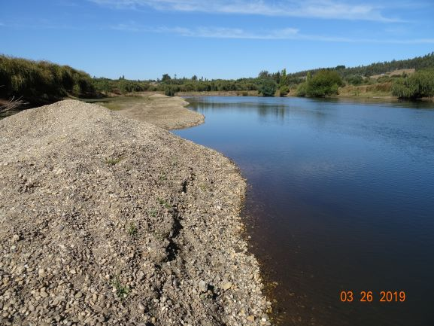 |  | 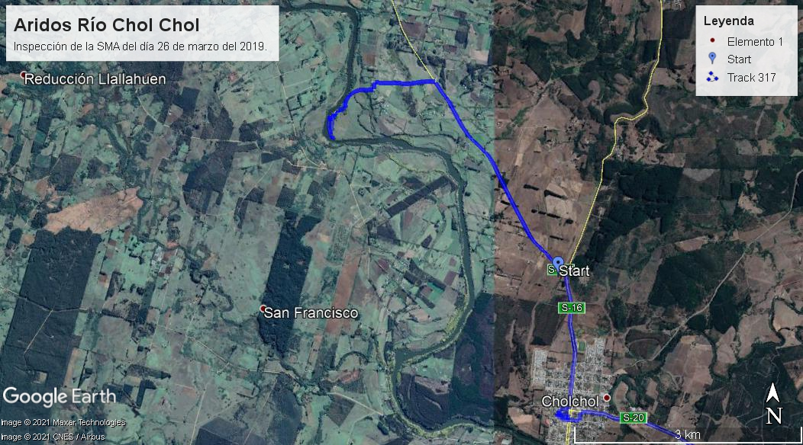
Fotografía 1. | Fecha: 26/03/2019 | Imagen 1. | Fuente: Elaboración propia en Google Earth 2021.
Descripción del medio de prueba: Fotografía de un sector de la ribera del Río Chol Chol. |  | Descripción del medio de prueba: Recorrido realizado durante la inspección del día 26 de marzo del 2019 en la comuna de Chol Chol en atención a la denuncia ID 24-IX-2019.

- CONCLUSIONES

En consideración a los hechos constatados en la inspección de la SMA y en vista a lo informado por la Dirección de Obras de la Municipalidad de Chol Chol, la faena de extracción de áridos en el cauce del Río Chol Chol denunciada, no se mantiene en operación. Es importante, indicar que este tipo de faenas de extracción de material árido desde un cauce de río, debe ser autorizado por la Municipalidad de Chol Chol y la ejecución de este tipo de proyectos debe contar la visación de la Dirección de Obras Hidráulicas.

Dicho resultado no obsta a que en el futuro se realicen nuevos procedimientos de fiscalización ambiental.

- ANEXOS

N° Anexo | Nombre Anexo
1 | Acta de inspección de SMA de fecha 26 de marzo del 2019.
2 | Denuncia con código ID 24-IX-2019.
3 | Oficio OAR N° 110 del 28 de marzo del 2019.
4 | Oficios OAR N° 160 del 30 de mayo del 2019 y N° 220 del 31 de julio del 2019.

